Textverarbeitung

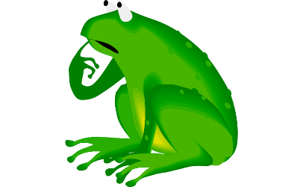
Dialogisieren

Der aufgeblasene Frosch
Draußen auf der Wiese weidet ein dicker Ochse. Ein Frosch kommt herzu und sagt zu den anderen Fröschen, dass er so groß wie der Ochse dort schon lange werden kann. Der Frosch bläst sich auf, so sehr er kann, und fragt, ob er jetzt auch so groß sei wie der Ochse. Die anderen Frösche rufen, dass er noch lange nicht so groß sei. Jetzt bläst er sich noch mehr auf und fragt wieder, ob er jetzt so groß sei wie der Ochse.
Die Frösche schreien und lachen, dass der Ochse immer noch größer sei. Da bläst sich der Frosch noch weiter auf, so fest er kann. Und da ist er zerplatzt.

Dialogisiere den Text.
Speichere ihn in deinem Ordner.
Markiere mit dem Werkzeug „Hervorheben“ die Sätze des Frosches grün und die der anderen Frösche gelb.

